## [表六]展位服务手册

标准展位搭建说明及规定

标准展位配备

地面展位结构及展品不可超过所分配的展位区域边界线，展位内地面将由地毯覆盖。

任何装置或展具（包括附加招牌版、覆盖物、标志等）不得通过敲打，拧螺或钻孔等方法安装在标准展位的结构上。

不得在展位墙板上涂刷油漆或黏贴墙纸、不干胶和任何有机胶。任何展位内装饰的需求，必须通知展览会指定承建商，承建商提供报价并在得到确认后进行施工，否则需要承担赔偿相应清洁费用。

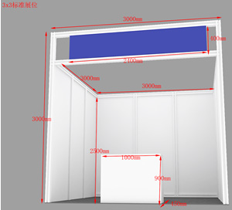

楣板及文字统一制作， **请在 2020 年 10 月 15 日前提供楣板文字并回复至主办方**

楣板中文内容：

楣板英文内容：

注意：如做展位改建，也需提前进行申报。

电气灯光：长臂射灯 2 支

电源插座：1 个（5A/220V，禁止接驳任何照明设备）

展具增租建议参展商提前预定需要增租的展具，并且支付相应的租金。注意角位展台仅有两面展板，展台其他两面开放。

如有疑问，请咨询场馆主场搭建商。